2020-2021学年上海市奉贤区九年级（上）期末数学试卷（一模）
一、选择题（本大题共6题，每题4分，满分24分）
1．（4分）将抛物线y＝2x²向左平移1个单位后得到的抛物线表达式是（ ）
A．y＝2x²﹣1 B．y＝2x²+1 C．y＝2（x+1）² D．y＝2（x﹣1）²
2．（4分）下列两个图形一定相似的是（ ）
A．两个菱形 B．两个正方形 C．两个矩形 D．两个梯形
3．（4分）已知、和都是非零向量，下列结论中不能确定∥的是（ ）
A．||＝|| B．2＝3 C．∥，∥ D．＝，＝3
4．（4分）在Rt△ABC中，∠C＝90°，如果AC＝3，cosA＝，那么AB的长为（ ）
A． B．4 C．5 D．
5．（4分）如果⊙O₁和⊙O₂内含，圆心距O₁O₂＝4，⊙O₁的半径长是6，那么⊙O₂的半径r的取值范围是（ ）
A．0＜r＜2 B．2＜r＜4
C．r＞10 D．0＜r＜2或r＞10
6．（4分）如图，在梯形ABCD中，AD∥BC，BC＝3AD，对角线AC、BD交于点O，EF是梯形ABCD的中位线，EF与BD、AC分别交于点G、H，如果△OGH的面积为1，那么梯形ABCD的面积为（ ）
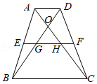
A．12 B．14 C．16 D．18
二、填空题（本大题共12题，每题4分，满分48分）
7．（4分）如果2a＝5b，那么＝ ．
8．（4分）如果4是a与8的比例中项，那么a的值为 ．
9．（4分）如果二次函数y＝mx²+2x+m﹣1的图象经过点P（1，2），那么m的值为 ．
10．（4分）如果二次函数y＝（x﹣1）²的图象上有两点（2，y₁）和（4，y₂），那么y₁ y₂（填“＞”、“＝”或“＜”）．
11．（4分）如图，用一段篱笆靠墙围成一个大长方形花圃（靠墙处不用篱笆），中间用篱笆隔开分成两个小长方形区域，分别种植两种花草，篱笆总长为17米（恰好用完），围成的大长方形花圃的面积为24平方米，设垂直于墙的一段篱笆长为x米，可列出方程为 ．
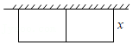
12．（4分）如果两个相似三角形的周长之比为1：4．那么这两个三角形对应边上的高之比为 ．
13．（4分）已知点P是线段AB上的点，且BP²＝AP•AB，如果AB＝2cm，那么BP＝ cm．
14．（4分）已知某斜坡的坡度i＝1：3，当铅垂高度为3米时，水平宽度为 米．
15．（4分）如果点G是△ABC的重心，且AG＝6，那么BC边上的中线长为 ．
16．（4分）如图，已知点D在△ABC的边BC上，联结AD，P为AD上一点，过点P分别作AB、AC的平行线交BC于点E、F，如果BC＝3EF，那么＝ ．
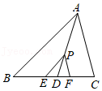
17．（4分）当两条曲线关于某直线l对称时，我们把这两条曲线叫做关于直线l的对称曲线．如果抛物线C₁：y＝x²﹣2x与抛物线C₂是关于直线x＝﹣1的对称曲线，那么抛物线C₂的表达式为 ．
18．（4分）如图，在Rt△ABC中，∠ACB＝90°，AC＝3，BC＝4，CD是△ABC的角平分线，将Rt△ABC绕点A旋转，如果点C落在射线CD上，点B落在点E处，联结DE，那么∠AED的正切值为 ．
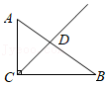
三、解答题（本大题共7题，满分78分）
19．（10分）已知a：b＝2：3，b：c＝3：4，且2a+b﹣c＝6，求a、b、c的值．
20．（10分）如图，已知抛物线y＝﹣x²+ax+3与y轴交于点A，且对称轴是直线x＝1．
（1）求a的值与该抛物线顶点P的坐标；
（2）已知点B的坐标为（1，﹣2），设＝，＝，用向量、表示．
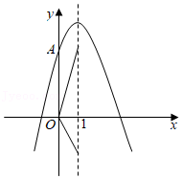
21．（10分）如图，在△ABC中，AB＝AC＝，BC＝2．过点B作BD⊥AC，垂足为点D．
（1）求cos∠ACB的值；
（2）点E是BD延长线上一点，联结CE，当∠E＝∠A时，求线段CE的长．
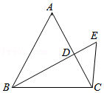
22．（10分）如图1是一个手机的支架，由底座、连杆AD、BC、CD和托架组成（连杆AB、BC、CD始终在同一平面内），连杆AB垂直于底座且长度为8.8厘米，连杆BC的长度为10厘米，连杆CD的长度可以进行伸缩调整．
（1）如图2，当连杆AB、BC在一条直线上，且连杆CD的长度为9.2厘米，∠BCD＝143°时，求点D到底座的高度（计算结果保留一位小数）．
（2）如图3，如果∠BCD＝143°保持不变，转动连杆BC，使得∠ABC＝150°，假如AD∥BC时为最佳视线状态，求最佳视线状态时连杆CD的长度（计算结果保留一位小数）．
（参考数据：sin53°≈0.80，cos53°≈0.60，cot53°≈0.75）
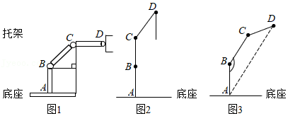
23．（12分）如图，在四边形ABCD中，∠B＝∠DCB，联结AC，点E在边BC上，且∠CDE＝∠CAD，DE与AC交于点F，CE•CB＝AB•CD．
（1）求证：AD∥BC；
（2）当AD＝DE时，求证：AF²＝CF•CA．
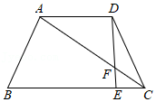
24．（12分）如图，在平面直角坐标系xOy中，抛物线y＝﹣x²+bx+c与x轴正半轴交于点A（4，0），与y轴交于点B（0，2），点C在该抛物线上且在第一象限．
（1）求该抛物线的表达式；
（2）将该抛物线向下平移m个单位，使得点C落在线段AB上的点D处，当AD＝3BD时，求m的值；
（3）连接BC，当∠CBA＝2∠BAO时，求点C的坐标．
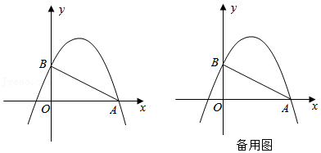
25．（14分）已知⊙O的直径AB＝4，点P为弧AB上一点，联结PA、PO，点C为劣弧AP上一点（点C不与点A、P重合），联结BC交PA、PO于点D、E．
（1）如图，当cos∠CBO＝时，求BC的长；
（2）当点C为劣弧AP的中点，且△EDP与△AOP相似时，求∠ABC的度数；
（3）当AD＝2DP，且△BEO为直角三角形时，求四边形AOED的面积．
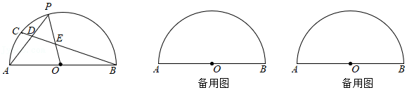

2020-2021学年上海市奉贤区九年级（上）期末数学试卷（一模）
参考答案与试题解析
一、选择题（本大题共6题，每题4分，满分24分）
1．（4分）将抛物线y＝2x²向左平移1个单位后得到的抛物线表达式是（ ）
A．y＝2x²﹣1 B．y＝2x²+1 C．y＝2（x+1）² D．y＝2（x﹣1）²
【分析】根据“左加右减”的原则进行解答即可．
【解答】解：由“左加右减”的原则可知，把抛物线y＝2x²向左平移1个单位，则平移后的抛物线的表达式为y＝2（x+1）²，
故选：C．
【点评】本题考查的是二次函数的图象与几何变换，要求熟练掌握平移的规律：左加右减，上加下减．
2．（4分）下列两个图形一定相似的是（ ）
A．两个菱形 B．两个正方形 C．两个矩形 D．两个梯形
【分析】根据相似图形的定义：对应角相等，对应边成比例的两个图形一定相似，结合选项，用排除法求解．
【解答】解：A、两个菱形，对应边成比例，对应角不一定相等，不符合相似的定义，故不符合题意；
B、两个正方形，对应角相等，对应边一定成比例，一定相似，故符合题意；
C、两个矩形，对应角相等，对应边不一定成比例，不符合相似的定义，故不符合题意；
D、两个梯形同一底上的角不一定相等，对应边不一定成比例，不符合相似的定义，故不符合题意；
故选：B．
【点评】本题考查相似形的定义，熟悉各种图形的性质是解题的关键．
3．（4分）已知、和都是非零向量，下列结论中不能确定∥的是（ ）
A．||＝|| B．2＝3 C．∥，∥ D．＝，＝3
【分析】根据平行向量的定义判断即可．
【解答】解：A、由||＝||只能推知与的模相等，无法推知这两个向量的方向，无法确定∥，故本选项符合题意．
B、由2＝3可以确定与的方向相同，可以确定∥，故本选项不符合题意．
C、由∥，∥可以确定、和的方向相同，则确定与的方向相同，可以确定∥，故本选项不符合题意．
D、由＝，＝3可以确定、和的方向相同，则确定与的方向相同，可以确定∥，故本选项不符合题意．
故选：A．
【点评】本题考查平面向量，解题的关键是熟练掌握基本知识，属于中考常考题型．
4．（4分）在Rt△ABC中，∠C＝90°，如果AC＝3，cosA＝，那么AB的长为（ ）
A． B．4 C．5 D．
【分析】根据余弦的定义列式计算即可．
【解答】解：在Rt△ABC中，∠C＝90°，cosA＝，
则＝，即＝，
解得，AB＝4，
故选：B．
【点评】本题考查的是锐角三角函数的定义，掌握锐角A的邻边b与斜边c的比叫做∠A的余弦是解题的关键．
5．（4分）如果⊙O₁和⊙O₂内含，圆心距O₁O₂＝4，⊙O₁的半径长是6，那么⊙O₂的半径r的取值范围是（ ）
A．0＜r＜2 B．2＜r＜4
C．r＞10 D．0＜r＜2或r＞10
【分析】首先由题意知⊙O₁与⊙O₂两圆内含，则知两圆圆心距d＜R﹣r，分两种情况进行讨论．
【解答】解：根据题意两圆内含，
故知r﹣6＞4或者6﹣r＞4，
解得0＜r＜2或r＞10．
故选：D．
【点评】本题考查了由数量关系来判断两圆位置关系的方法．两圆外离，则P＞R+r；外切，则P＝R+r；相交，则R﹣r＜P＜R+r；内切，则P＝R﹣r；内含，则P＜R﹣r．
6．（4分）如图，在梯形ABCD中，AD∥BC，BC＝3AD，对角线AC、BD交于点O，EF是梯形ABCD的中位线，EF与BD、AC分别交于点G、H，如果△OGH的面积为1，那么梯形ABCD的面积为（ ）
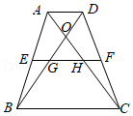
A．12 B．14 C．16 D．18
【分析】根据梯形中位线定理可得EF＝（AD+BC），EF∥AD＝BC，根据BC＝3AD，设AD＝x，则BC＝3AD＝3x，EF＝2x，根据相似三角形面积比等于相似比的平方可得S_{△OBC}＝9，根据两个三角形高相等，面积比等于底与底的比可得△AOB和△DOC的面积，进而可得结论．
【解答】解：∵AD∥BC，EF是梯形ABCD的中位线，
∴EF＝（AD+BC），EF∥AD＝BC，
∵BC＝3AD，
设AD＝x，则BC＝3AD＝3x，EF＝2x，
∵EF∥AD，且E，F为AB，DC的中点，
∴EG＝AD＝x，FH＝AD＝x，
∴GH＝x，
∵GH∥BC，
∴△OGH∽△OBC，
∴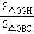＝（）²＝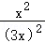＝，
∵△OGH的面积为1，
∴S_{△OBC}＝9，
同理，△OAD∽△OBC，
∴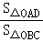＝，
∴S_{△OAD}＝1，
∵OB＝3OD，
∴S_{△AOB}＝3S_{△AOD}＝3，
∵OC＝3OA，
∴S_{△COD}＝3S_{△AOD}＝3，
∴梯形ABCD的面积为：9+1+3+3＝16．
故选：C．
【点评】本题考查了相似三角形的判定和性质，梯形，梯形中位线定理，熟练运用相似三角形的判定和性质是解题的关键．
二、填空题（本大题共12题，每题4分，满分48分）
7．（4分）如果2a＝5b，那么＝ ．
【分析】根据比例的基本性质“两内项之积等于两外项之积”即可变形得出a与b的比．
【解答】解：∵2a＝5b，
∴＝．
故答案为：．
【点评】此题考查了比例的基本性质的应用，是基础题，比较简单．
8．（4分）如果4是a与8的比例中项，那么a的值为 2 ．
【分析】先根据比例中项的定义列出比例式，再利用两内项之积等于两外项之积即可得出答案．
【解答】解：∵4是a与8的比例中项，
∴a：4＝4：8，
∴8a＝16，
解得a＝2．
故答案为：2．
【点评】本题主要考查了比例线段，关键是学生对比例中项这一知识点的理解和掌握，属于基础题，难度适中．
9．（4分）如果二次函数y＝mx²+2x+m﹣1的图象经过点P（1，2），那么m的值为 ．
【分析】将点P（1，2）代入二次函数解析式，列方程求m即可．
【解答】解：∵二次函数y＝mx²+2x+m﹣1的图象经过点P（1，2），
∴m+2+m﹣1＝2，
解得m＝，
故答案为：．
【点评】此题考查了二次函数图象上的点的坐标特征，点的坐标适合解析式是解题的关键．
10．（4分）如果二次函数y＝（x﹣1）²的图象上有两点（2，y₁）和（4，y₂），那么y₁ ＜ y₂（填“＞”、“＝”或“＜”）．
【分析】根据二次函数的性质即可判断y₁、y₂的大小关系．
【解答】解：∵二次函数的解析式为y＝（x﹣1）²，
∴抛物线的开口向上，对称轴为直线x＝1，
∴在对称轴的右侧y随x的增大而增大，
∵2＜4，
∴y₁＜y₂．
故选：＜．
【点评】本题考查了二次函数图象上点的坐标特征，熟练掌握二次函数的性质上解题的关键．
11．（4分）如图，用一段篱笆靠墙围成一个大长方形花圃（靠墙处不用篱笆），中间用篱笆隔开分成两个小长方形区域，分别种植两种花草，篱笆总长为17米（恰好用完），围成的大长方形花圃的面积为24平方米，设垂直于墙的一段篱笆长为x米，可列出方程为 x（17﹣3x）＝24 ．
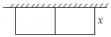
【分析】设垂直于墙的一段篱笆长为x米，则平行于墙的一段篱笆长为（17﹣3x）米，根据长方形的面积公式列出方程即可．
【解答】解：设垂直于墙的一段篱笆长为x米，则平行于墙的一段篱笆长为（17﹣3x）米，
根据题意，得x（17﹣3x）＝24．
故答案是：x（17﹣3x）＝24．
【点评】本题主要考查了由实际问题抽象出一元二次方程，解题的关键是读懂题意，找到等量关系．
12．（4分）如果两个相似三角形的周长之比为1：4．那么这两个三角形对应边上的高之比为 1：4 ．
【分析】根据相似三角形周长的比、两个相似三角形对应边上的高的比等于相似比解答即可．
【解答】解：∵两个相似三角形的周长之比为1：4，
∴这两个三角形的相似比为1：4，
∴两个相似三角形对应边上的高之比1：4；
故答案为：1：4．
【点评】本题考查的是相似三角形的性质，掌握相似三角形周长的比等于相似比是解题的关键．
13．（4分）已知点P是线段AB上的点，且BP²＝AP•AB，如果AB＝2cm，那么BP＝ （﹣1） cm．
【分析】根据黄金分割点的定义，可得BP＝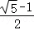AB，代入数据即可得出BP的长度．
【解答】解：∵点P在线段AB上，BP²＝AP•AB，
∴点P为线段AB的黄金分割点，AB＝2cm，
∴BP＝2×＝（﹣1）cm．
故答案为：（﹣1）．
【点评】此题考查了黄金分割，理解黄金分割点的概念，熟记黄金比的值是解决问题的关键．
14．（4分）已知某斜坡的坡度i＝1：3，当铅垂高度为3米时，水平宽度为 9 米．
【分析】直接利用坡度的定义进行解答即可．
【解答】解：∵斜坡的坡度i＝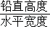＝1：3，铅垂高度＝3米
∴水平宽度＝3×铅垂高度＝3×3＝9（米），
故答案为：9．
【点评】本题考查了解直角三角形的应用﹣坡度问题，熟练掌握坡度的定义是解题的关键．
15．（4分）如果点G是△ABC的重心，且AG＝6，那么BC边上的中线长为 9 ．
【分析】延长AG交BC于D，如图，利用三角形重心的性质得DG＝AG＝3，AD为BC边上的中线，然后AG+DG即可．
【解答】解：延长AG交BC于D，如图，
∵点G是△ABC的重心，
∴DG＝AG＝×6＝3，AD为BC边上的中线，
∵AD＝AG+DG＝6+3＝9，
∴BC边上的中线长为9．
故答案为9．
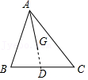
【点评】本题考查了三角形的重心：三角形的重心是三角形三边中线的交点；重心到顶点的距离与重心到对边中点的距离之比为2：1．
16．（4分）如图，已知点D在△ABC的边BC上，联结AD，P为AD上一点，过点P分别作AB、AC的平行线交BC于点E、F，如果BC＝3EF，那么＝ 2 ．
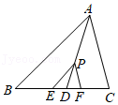
【分析】利用平行得出比例，进而利用比例性质解答即可．
【解答】解：∵PE∥AB，PF∥AC，
∴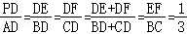，
∴AD＝3PD，
∴＝2，
故答案为：2．
【点评】本题主要考查平行线分线段成比例，掌握平行线分线段所得线段对应成比例是解题的关键．
17．（4分）当两条曲线关于某直线l对称时，我们把这两条曲线叫做关于直线l的对称曲线．如果抛物线C₁：y＝x²﹣2x与抛物线C₂是关于直线x＝﹣1的对称曲线，那么抛物线C₂的表达式为 y＝（x+3）²﹣1 ．
【分析】根据题意知，抛物线C₁与抛物线C₂的开口方向、大小均一致，且顶点坐标关于直线x＝﹣1对称，据此解答．
【解答】解：抛物线C₁：y＝x²﹣2x＝（x﹣1）²﹣1，其顶点坐标是（1，﹣1）．
∴点（1，﹣1）关于直线x＝﹣1对称的点的坐标为（﹣3，﹣1）．
∵抛物线C₁：y＝x²﹣2x与抛物线C₂是关于直线x＝﹣1对称，
∴抛物线C₂的顶点坐标是（﹣3，﹣1），其开口方向与大小均与抛物线C₁一致，
∴抛物线C₂的表达式为y＝（x+3）²﹣1．
故答案是：y＝（x+3）²﹣1．
【点评】本题主要考查了二次函数的性质和二次函数图象与几何变换．解题的关键是根据题意得到抛物线C₂的顶点坐标是（﹣3，﹣1）．
18．（4分）如图，在Rt△ABC中，∠ACB＝90°，AC＝3，BC＝4，CD是△ABC的角平分线，将Rt△ABC绕点A旋转，如果点C落在射线CD上，点B落在点E处，联结DE，那么∠AED的正切值为 ．
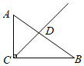
【分析】设点C落在射线CD上的点C'处，由勾股定理可求AB＝5，由旋转的性质可得∠ACD＝∠AC'C＝45°＝∠DCB，∠EAB＝∠CAC'，由平行线分线段成比例可求AD的长，即可求解．
【解答】解：如图，设点C落在射线CD上的点C'处，
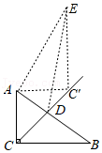
∵∠ACB＝90°，AC＝3，BC＝4，
∴AB＝＝＝5，
∵CD是△ABC的角平分线，
∴∠ACD＝∠DCB＝45°，
∵将Rt△ABC绕点A旋转，
∴∠ACD＝∠AC'C＝45°＝∠DCB，∠EAB＝∠CAC'，
∴∠CAC'＝90°＝∠EAB，
∴AC'∥BC，
∴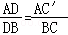＝，
∴AD＝，
∴tan∠AED＝＝，
故答案为：．
【点评】本题考查了旋转的性质，勾股定理，锐角三角函数，平行线的性质等知识，灵活运用这些性质解决问题是本题的关键．
三、解答题（本大题共7题，满分78分）
19．（10分）已知a：b＝2：3，b：c＝3：4，且2a+b﹣c＝6，求a、b、c的值．
【分析】根据已知条件设a＝2k，b＝3k，c＝4k（k≠0），再根据2a+b﹣c＝6，求出k的值，从而得出a、b、c的值．
【解答】解：∵a：b＝2：3，b：c＝3：4，
∴设a＝2k，b＝3k，c＝4k（k≠0），
∵2a+b﹣c＝6，
∴4k+3k﹣4k＝6，
∴k＝2，
∴a＝2k＝2×2＝4，
b＝3k＝3×2＝6，
c＝4k＝4×2＝8．
【点评】此题考查了比例的性质，熟练掌握比例的性质是解题的关键．
20．（10分）如图，已知抛物线y＝﹣x²+ax+3与y轴交于点A，且对称轴是直线x＝1．
（1）求a的值与该抛物线顶点P的坐标；
（2）已知点B的坐标为（1，﹣2），设＝，＝，用向量、表示．
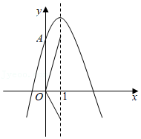
【分析】（1）利用对称轴公式即可求得a的值，然后把解析式化成顶点式，即可求得P的坐标；
（2）有P、B的坐标可知PB∥OA，PB＝2OA，即可得出＝2＝﹣2，从而得到＝+＝﹣2+．
【解答】解：（1）∵抛物线y＝﹣x²+ax+3的对称轴是直线x＝1．
∴﹣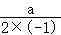＝1，
∴a＝2，
∴抛物线为y＝﹣x²+2x+3，
∵y＝﹣x²+2x+3＝﹣（x﹣1）²+4，
∴顶点P的坐标为（1，4）；
（2）∵抛物线y＝﹣x²+ax+3与y轴交于点A，
∴A（0，3），
∵P（1，4），B（1，﹣2），
∴PB∥OA，PB＝2OA，
∴＝2＝﹣2，
∴＝+＝﹣2+．
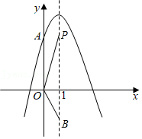
【点评】本题考查了二次函数的性质，二次函数图象上点的坐标特征，向量的加、减法的运算法则，熟练掌握二次函数的性质上解题的关键．
21．（10分）如图，在△ABC中，AB＝AC＝，BC＝2．过点B作BD⊥AC，垂足为点D．
（1）求cos∠ACB的值；
（2）点E是BD延长线上一点，联结CE，当∠E＝∠A时，求线段CE的长．
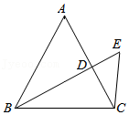
【分析】（1）通过作高，构造直角三角形，利用锐角三角函数可求出答案；
（2）在Rt△BDC中，由锐角三角函数求出CD，由勾股定理求出BD，再利用三角形相似即可求出答案．
【解答】解：（1）过点A作AF⊥BC，垂足为F，
∵AB＝AC＝，BC＝2．
∴BF＝FC＝BC＝1，
在Rt△ACF中，cos∠ACB＝＝＝；
（2）∵BD⊥AC，
∴∠BDC＝90°，
在Rt△BDC中，
∴cos∠ACB＝，
∴CD＝BC•cos∠ACB＝2×＝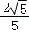，
BD＝＝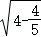＝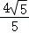，
又∵∠A＝∠E，∠ADB＝∠EDC＝90°，
∴△ABD∽△ECD，
∴＝＝，
∴EC＝AB＝，
答：EC的长为．
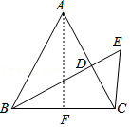
【点评】本题考查解直角三角形，等腰三角形的性质以及相似三角形等知识，构造直角三角形是解决问题的关键．
22．（10分）如图1是一个手机的支架，由底座、连杆AD、BC、CD和托架组成（连杆AB、BC、CD始终在同一平面内），连杆AB垂直于底座且长度为8.8厘米，连杆BC的长度为10厘米，连杆CD的长度可以进行伸缩调整．
（1）如图2，当连杆AB、BC在一条直线上，且连杆CD的长度为9.2厘米，∠BCD＝143°时，求点D到底座的高度（计算结果保留一位小数）．
（2）如图3，如果∠BCD＝143°保持不变，转动连杆BC，使得∠ABC＝150°，假如AD∥BC时为最佳视线状态，求最佳视线状态时连杆CD的长度（计算结果保留一位小数）．
（参考数据：sin53°≈0.80，cos53°≈0.60，cot53°≈0.75）
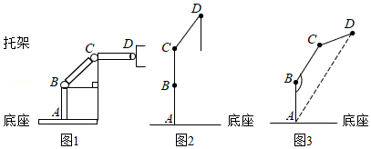
【分析】（1）过点D作DE⊥BC，交BC的延长线于点E，解直角三角形求出EC即可解决问题；
（2）作BE⊥AD于点E，CF⊥AD于点F，解直角三角形求出CF、CD即可解决问题．
【解答】解：（1）过点D作DE⊥BC，交BC的延长线于点E，如图2，
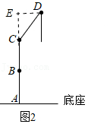
∵∠BCD＝143°，
∴∠ECD＝37°，
∴∠EDC＝53°，
∴EC＝CD×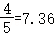（cm），
∴AE＝AB+BC+CE＝8.8+10+7.36＝26.16≈26.2（cm），
∴D到底座高度为26.2cm；
（2）作BE⊥AD于点E，CF⊥AD于点F，如图3，
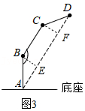
∵∠ABC＝150°，BC∥AD，
∴∠BAE＝30°，
∴BE＝AB＝4.4（cm），
∴CF＝BE＝4.4cm，
∴CD＝CF×≈7.3（cm），
∴CD的长度为7.3cm．
【点评】本题考查解直角三角形的应用，解题的关键是学会添加常用辅助线，构造直角三角形解决问题．
23．（12分）如图，在四边形ABCD中，∠B＝∠DCB，联结AC，点E在边BC上，且∠CDE＝∠CAD，DE与AC交于点F，CE•CB＝AB•CD．
（1）求证：AD∥BC；
（2）当AD＝DE时，求证：AF²＝CF•CA．
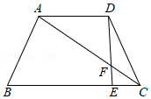
【分析】（1）通过证明△ABC∽△ECD，可得∠CDE＝∠ACB＝∠CAD，可得结论；
（2）由“ASA”可证△ADF≌△DEC，可得AF＝CD，通过证明△ADC∽△DFC，可得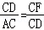，可得结论．
【解答】证明：（1）∵CE•CB＝AB•CD，
∴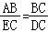，
又∵∠B＝∠DCB，
∴△ABC∽△ECD，
∴∠CDE＝∠ACB，
∵∠CDE＝∠CAD，
∴∠DAC＝∠ACB，
∴AD∥BC；
（2）∵AD∥BC，
∴∠ADF＝∠DEC，
在△ADF和△DEC中，
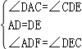，
∴△ADF≌△DEC（ASA），
∴AF＝CD，
∵∠CDE＝∠DAC，∠DCA＝∠DCF，
∴△ADC∽△DFC，
∴，
∴CD²＝CF•CA，
∴AF²＝CF•CA．
【点评】本题考查了相似三角形的判定和性质，全等三角形的判定和性质，平行线的性质，证明AF＝CD是本题的关键．
24．（12分）如图，在平面直角坐标系xOy中，抛物线y＝﹣x²+bx+c与x轴正半轴交于点A（4，0），与y轴交于点B（0，2），点C在该抛物线上且在第一象限．
（1）求该抛物线的表达式；
（2）将该抛物线向下平移m个单位，使得点C落在线段AB上的点D处，当AD＝3BD时，求m的值；
（3）连接BC，当∠CBA＝2∠BAO时，求点C的坐标．
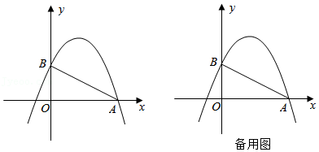
【分析】（1）利用待定系数法求抛物线的解析式即可；
（2）如图1，过点D作DG⊥x轴于G，利用平行证明△ADG∽△ABO，列比例式可以计算OG和DG的长，从而得D（1，），最后由平移的性质可得m的值；
（3）如图2，作辅助线，构建等腰△ABF，确定点F的坐标，计算BF的解析式，联立抛物线和BF的解析式，方程组的一个解就是点C的坐标．
【解答】解：（1）把点A（4，0）和点B（0，2）代入抛物线y＝﹣x²+bx+c中得：
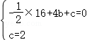，
解得：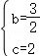，
∴抛物线的解析式为：y＝﹣x²+x+2；
（2）如图1，过点D作DG⊥x轴于G，
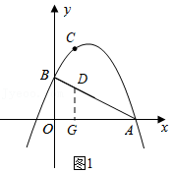
∴DG∥OB，
∴△ADG∽△ABO，
∴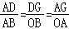，
∵AD＝3BD，
∴AG＝3OG，
∵A（4，0），B（0，2），
∴OA＝4，OB＝2，
∴OG＝1，DG＝，
∵D（1，），
由平移得：点C的横坐标为1，
当x＝1时，y＝﹣×1+×1+2＝3，
∴m＝3﹣＝；
（3）∵∠CBA＝2∠BAO，点C在该抛物线上且在第一象限，
∴点C在AB的上方，
如图2，过A作AF⊥x轴于A，交BC的延长线于点F，过B作BE⊥AF于点E，
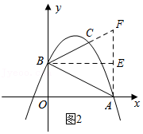
∴BE∥OA，
∴∠BAO＝∠ABE，
∵∠CBA＝2∠BAO＝∠ABE+∠EBF，
∴∠FBE＝∠ABE，
∵∠BEF＝∠AEB＝90°，
∴∠F＝∠BAF，
∴AB＝BF，
∴AE＝EF＝OB＝2，
∴F（4，4），
设BF的解析式为：y＝kx+n，
则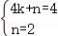，
解得：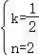，
∴BF的解析式为：y＝x+2，
∴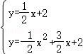，
解得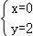或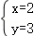，
∴C（2，3）．
【点评】本题考查了二次函数的综合题：熟练掌握二次函数图象上点的坐标特征、二次函数的性质、等腰三角形的性质和相似三角形的判定与性质；会利用待定系数法求抛物线和一次函数的解析式；灵活应用相似比表示线段之间的关系；理解坐标与图形的性质；会利用数形结合的思想解决数学问题．
25．（14分）已知⊙O的直径AB＝4，点P为弧AB上一点，联结PA、PO，点C为劣弧AP上一点（点C不与点A、P重合），联结BC交PA、PO于点D、E．
（1）如图，当cos∠CBO＝时，求BC的长；
（2）当点C为劣弧AP的中点，且△EDP与△AOP相似时，求∠ABC的度数；
（3）当AD＝2DP，且△BEO为直角三角形时，求四边形AOED的面积．
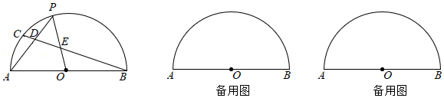
【分析】（1）解法一：如图1，过点O作OG⊥BC于点G，根据垂径定理和余弦的定义可得BC的长；解法二：如图2，连接AC，根据圆周角定理可得∠ACB＝90°，根据cos∠CBO＝可得BC的长；
（2）如图3，如图3，连接OC，根据题意可知：△EDP与△AOP相似只存在一种情况：△DPE∽△OPA，得∠DPE＝∠PAO＝∠DEP，设∠ABC＝α，则∠AOC＝∠COP＝2α，在△OEB中根据三角形外角的性质列方程可得结论；
（3）当△BEO为直角三角形时，∠OBE不可能是直角，所以分两种情况：①如图4，当∠EOB＝90°时，作辅助线，作平行线，根据平行线分线段成比例定理计算AH，OH，BH的长，根据面积差可得结论；②如图5，当∠OEB＝90°时，连接AC，证明∠ABC＝30°，分别计算各边的长，根据面积差可得结论．
【解答】解：（1）解法一：如图1，过点O作OG⊥BC于点G，
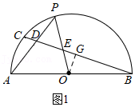
∴BG＝BC，
∵AB＝4，
∴OB＝2，
∵cos∠CBO＝＝，
∴BG＝，
∴BC＝2BG＝；
解法二：如图2，连接AC，
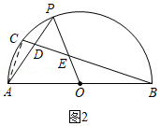
∵AB是⊙O的直径，
∴∠ACB＝90°，
∴cos∠ABC＝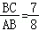，
∴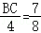，
∴BC＝；
（2）如图3，连接OC，
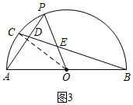
∵∠P＝∠P，△EDP与△AOP相似，
∴△DPE∽△OPA，
∴∠DPE＝∠PAO＝∠DEP，
∵C是的中点，
∴∠AOC＝∠COP，
设∠ABC＝α，则∠AOC＝∠COP＝2α，
∵OB＝OC，
∴∠OCB＝∠OBC＝α，
∵C是的中点，
∴OC⊥AP，
∴∠PAO＝90°﹣2α，
∴∠DEP＝∠OEB＝90°﹣2α，
在△OEB中，∠AOP＝∠OEB+∠ABC，
∴4α＝90°﹣2α+α，
∴α＝18°，
∴∠ABC＝18°；
（3）分两种情况：
①如图4，当∠EOB＝90°时，过D作DH⊥AB于H，
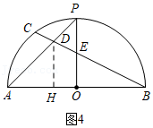
∴DH∥PO，
∴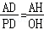，
∵AD＝2PD，
∴AH＝2HO，
∵AB＝4，
∴AH＝，OH＝，BH＝，
∵AO＝OP，∠AOP＝90°，
∴∠A＝45°，
∴AH＝DH＝，
∵OE∥DH，
∴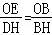，即＝，
∴OE＝1，
∴S_{四边形AOED}＝S_{△ABD}﹣S_{△OEB}
＝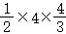﹣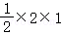
＝﹣1
＝；
②如图5，当∠OEB＝90°时，连接AC，
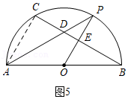
∵∠C＝∠OEB＝90°，
∴AC∥OE，CE＝BE，
∵AD＝2DP，
同理得AC＝2PE，
∵AO＝BO，
∴AC＝2OE，
∴OE＝PE＝OP，
∴AC＝AB，
∴∠ABC＝30°，
∵AB＝4，
∴OB＝2＝AC，OE＝1，BE＝，BC＝＝2，
∴CE＝，
∵AC∥PE，
∴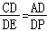＝2，
∵CD+DE＝，
∴CD＝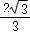，
∴S_{四边形AOED}＝S_{△ABC}﹣S_{△OEB}﹣S_{△ACD}
＝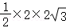﹣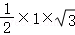﹣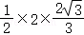
＝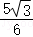．
综上，四边形AOED的面积是或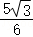．
【点评】本题是圆的综合题，考查了平行线分线段成比例定理，锐角三角函数，勾股定理，三角形和四边形的面积等知识，解题的关键是学会添加常用辅助线，灵活运用所学知识解决问题，所以中考压轴题．
声明：试题解析著作权属菁优网所有，未经书面同意，不得复制发布
日期：2021/8/14 21:08:20；用户：初中数学；邮箱：xdjycs02@xyh.com；学号：27787851

